Вышивка крестом пинкипа «С Рождеством!». Сборка изделия.
Предлагаю вашем легчайший мастер-класс по изготовлению простых,но эффектных украшений на вашу ёлку, не требующий специальных навыков и знаний. Он подойдет для всех возрастов,в том числе и детей. Всего лишь нужно быть немного знакомыми с вышивкой, а если знакомство не произошло, этот мастер-класс — хороший повод начать его. Если вы будете вышивать на канве Аида, а не на равномерке, как в мастер-классе, то рекомендую её перед оформлением в пинкипы постирать для мягкости. Все остальные материалы несомненно найдутся дома, или в близлежащем магазине. Начнём?

1. Готовим необходимые материалы.
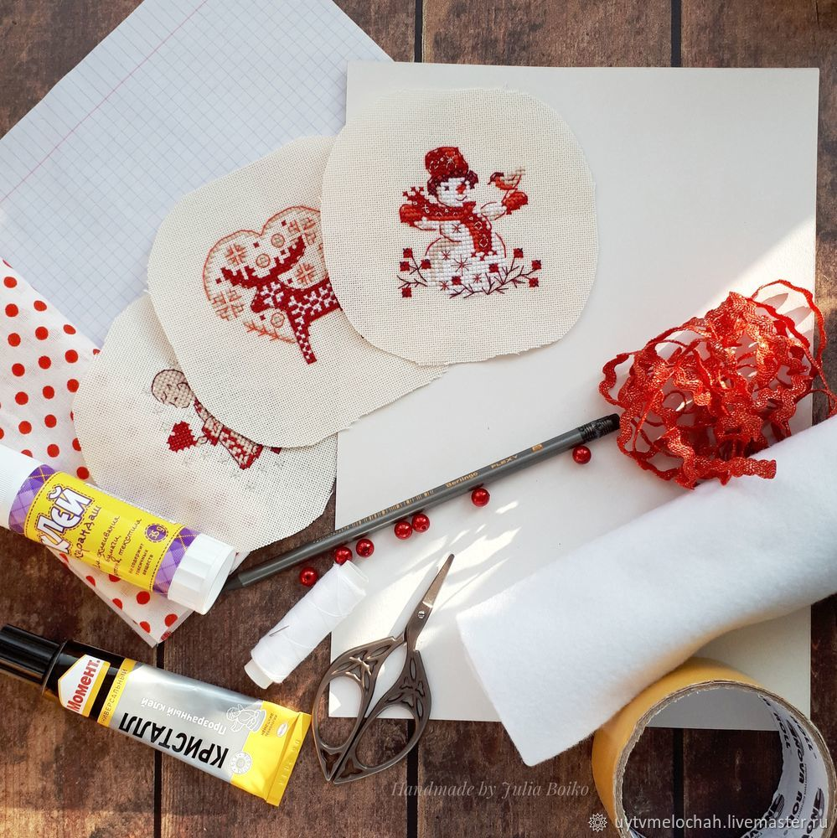

2. Из листа в клетку делаем шаблоны. Для домика бумагу сложить один раз, для овала два раза, для круга я использовала кружку для чая :) Вырезать по шаблону картон и фетр по две заготовки на игрушку. Приклеить фетр к картону с одной стороны. Вырезать по шаблону с запасом ткань на задник. Если ткань плотная, то фетр можно не приклеивать. Так как у меня нет машинки, я обрабатываю края ткани и равномерки клеем-карандашом.

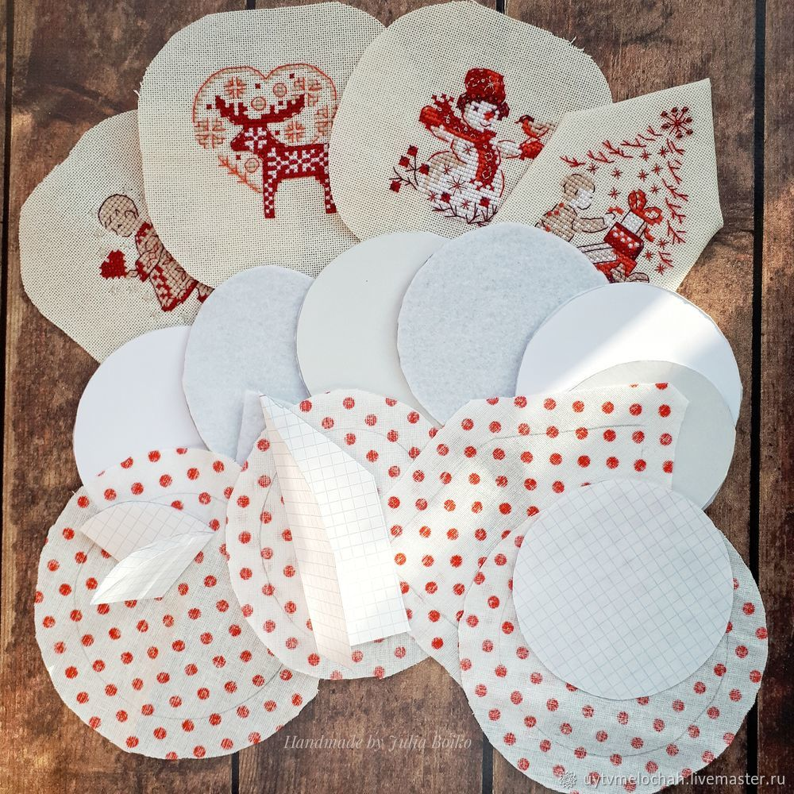
3. Ткань с вышивкой и ткань на задник прошить по краю швом вперёд иголка и слегка затянуть. Вставить внутрь картон с фетром и затянуть туже. Натянуть ткань нитью. У игрушки в форме домика края ткани приклеены клеем «Момент-кристаллом», я не очень люблю этот метод сборки, так как предпочитаю полностью разборные конструкции.
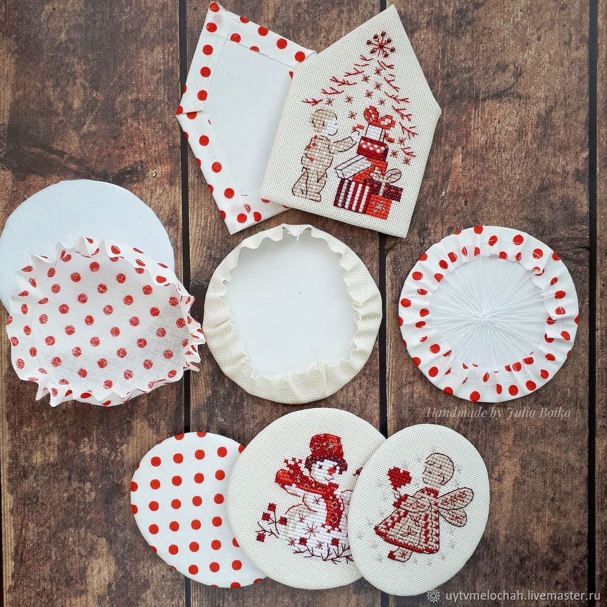

4. Сделать петли для подвеса из пеньки. Прикрепить их с помощью двухстороннего скотча. Открыть наружный липкий слой и соединить детали. Это обеспечит их неподвижность,но оставит свободным край.
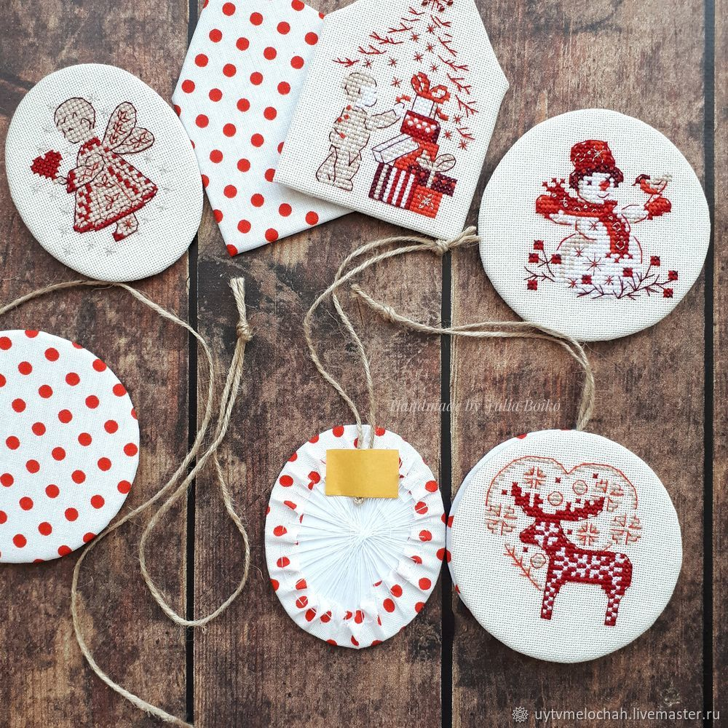

5. Сшить детали, вставляя змейку. Я сшивала швом через край двумя движениями, показанными на фото. Если край украшать шнуром, то вначале я сшиваю детали, а потом отдельно пришиваю шнур.

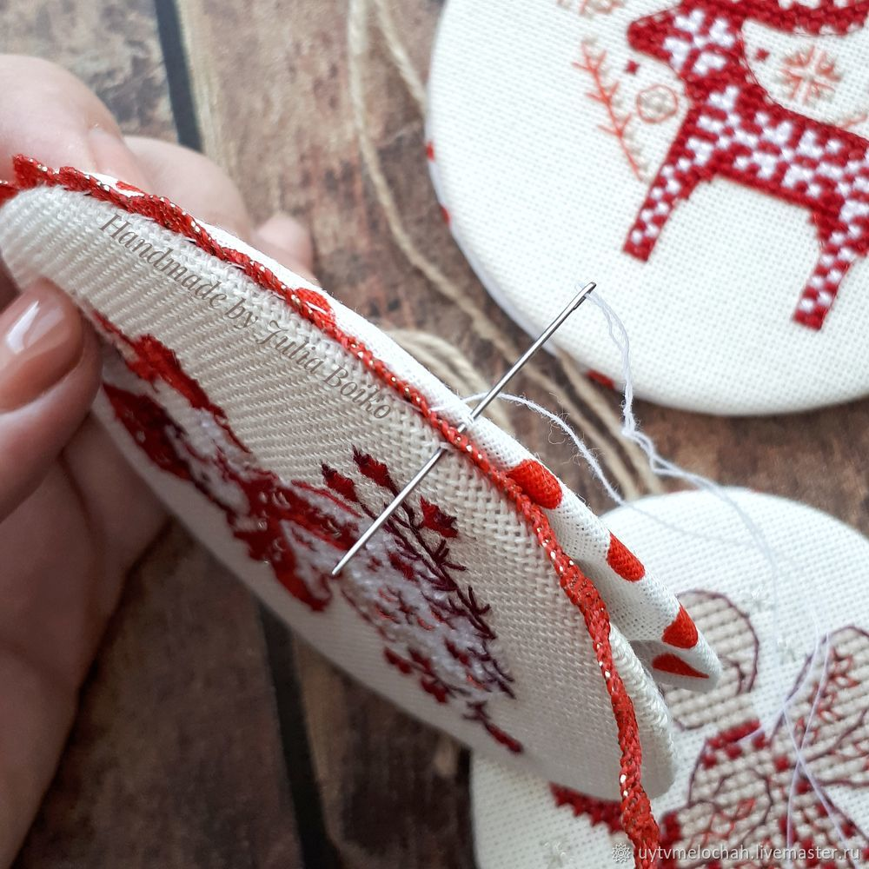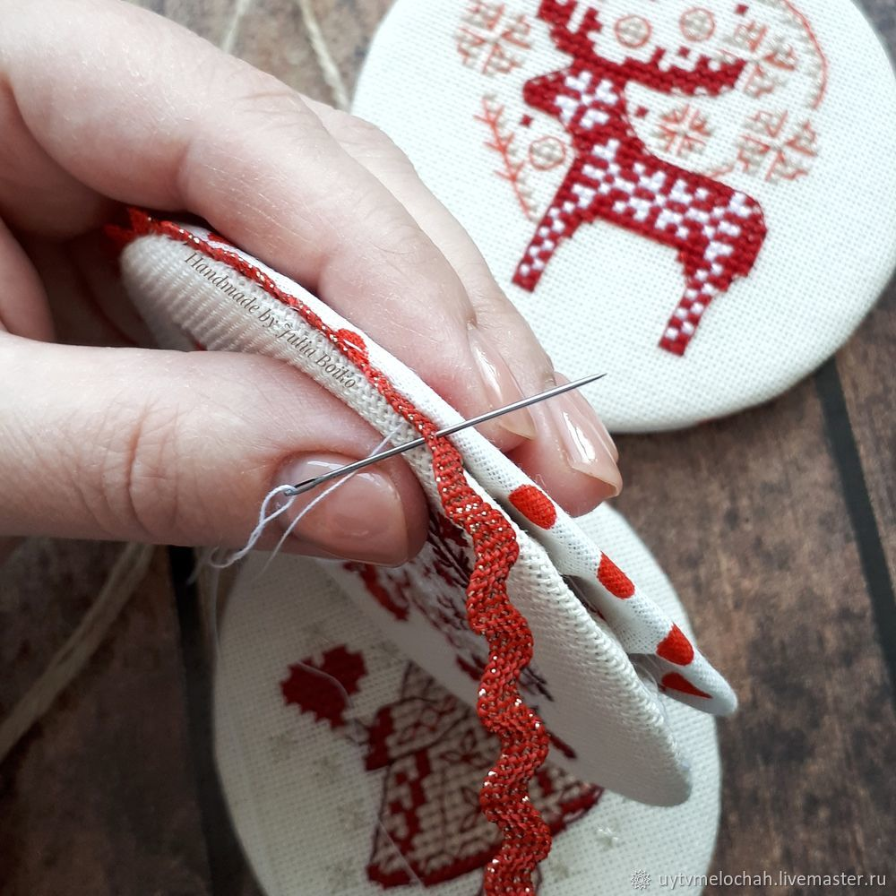

6. Мне не понравилась место стыковки змейки, и я привязала бантики. 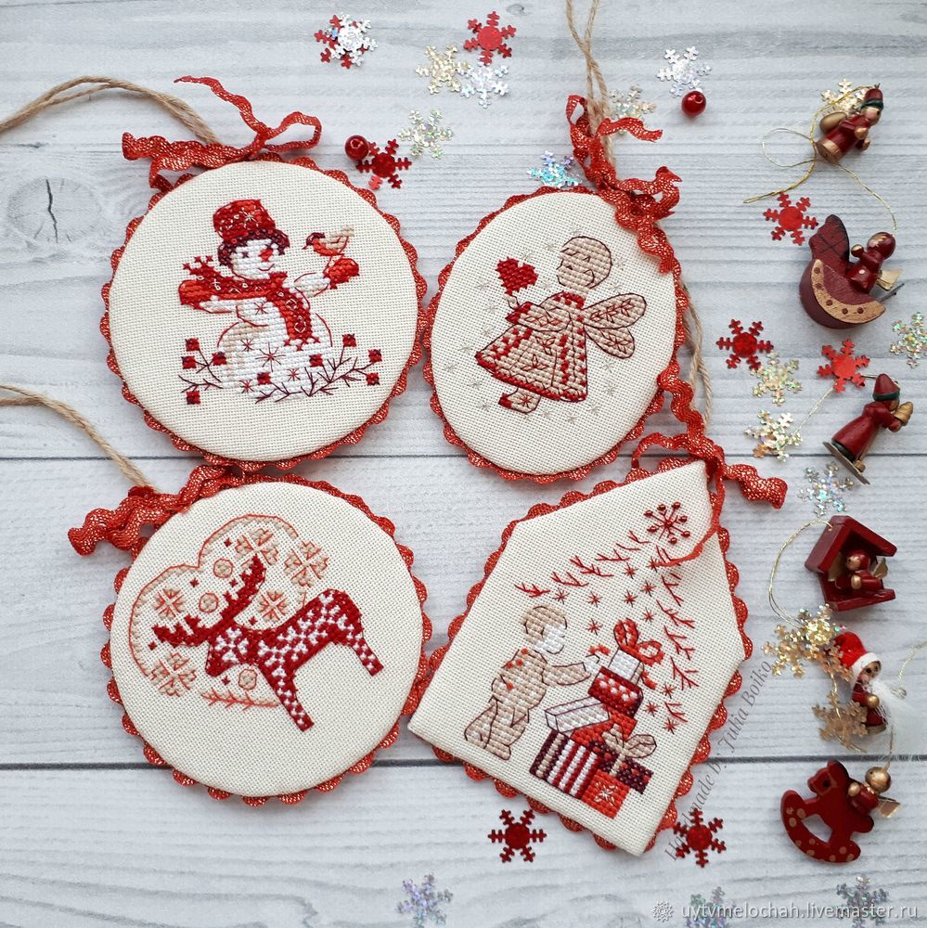

Вот и готовы наши ёлочные украшения. Они несомненно привнесут капельку уютного волшебства в ваш дом!
